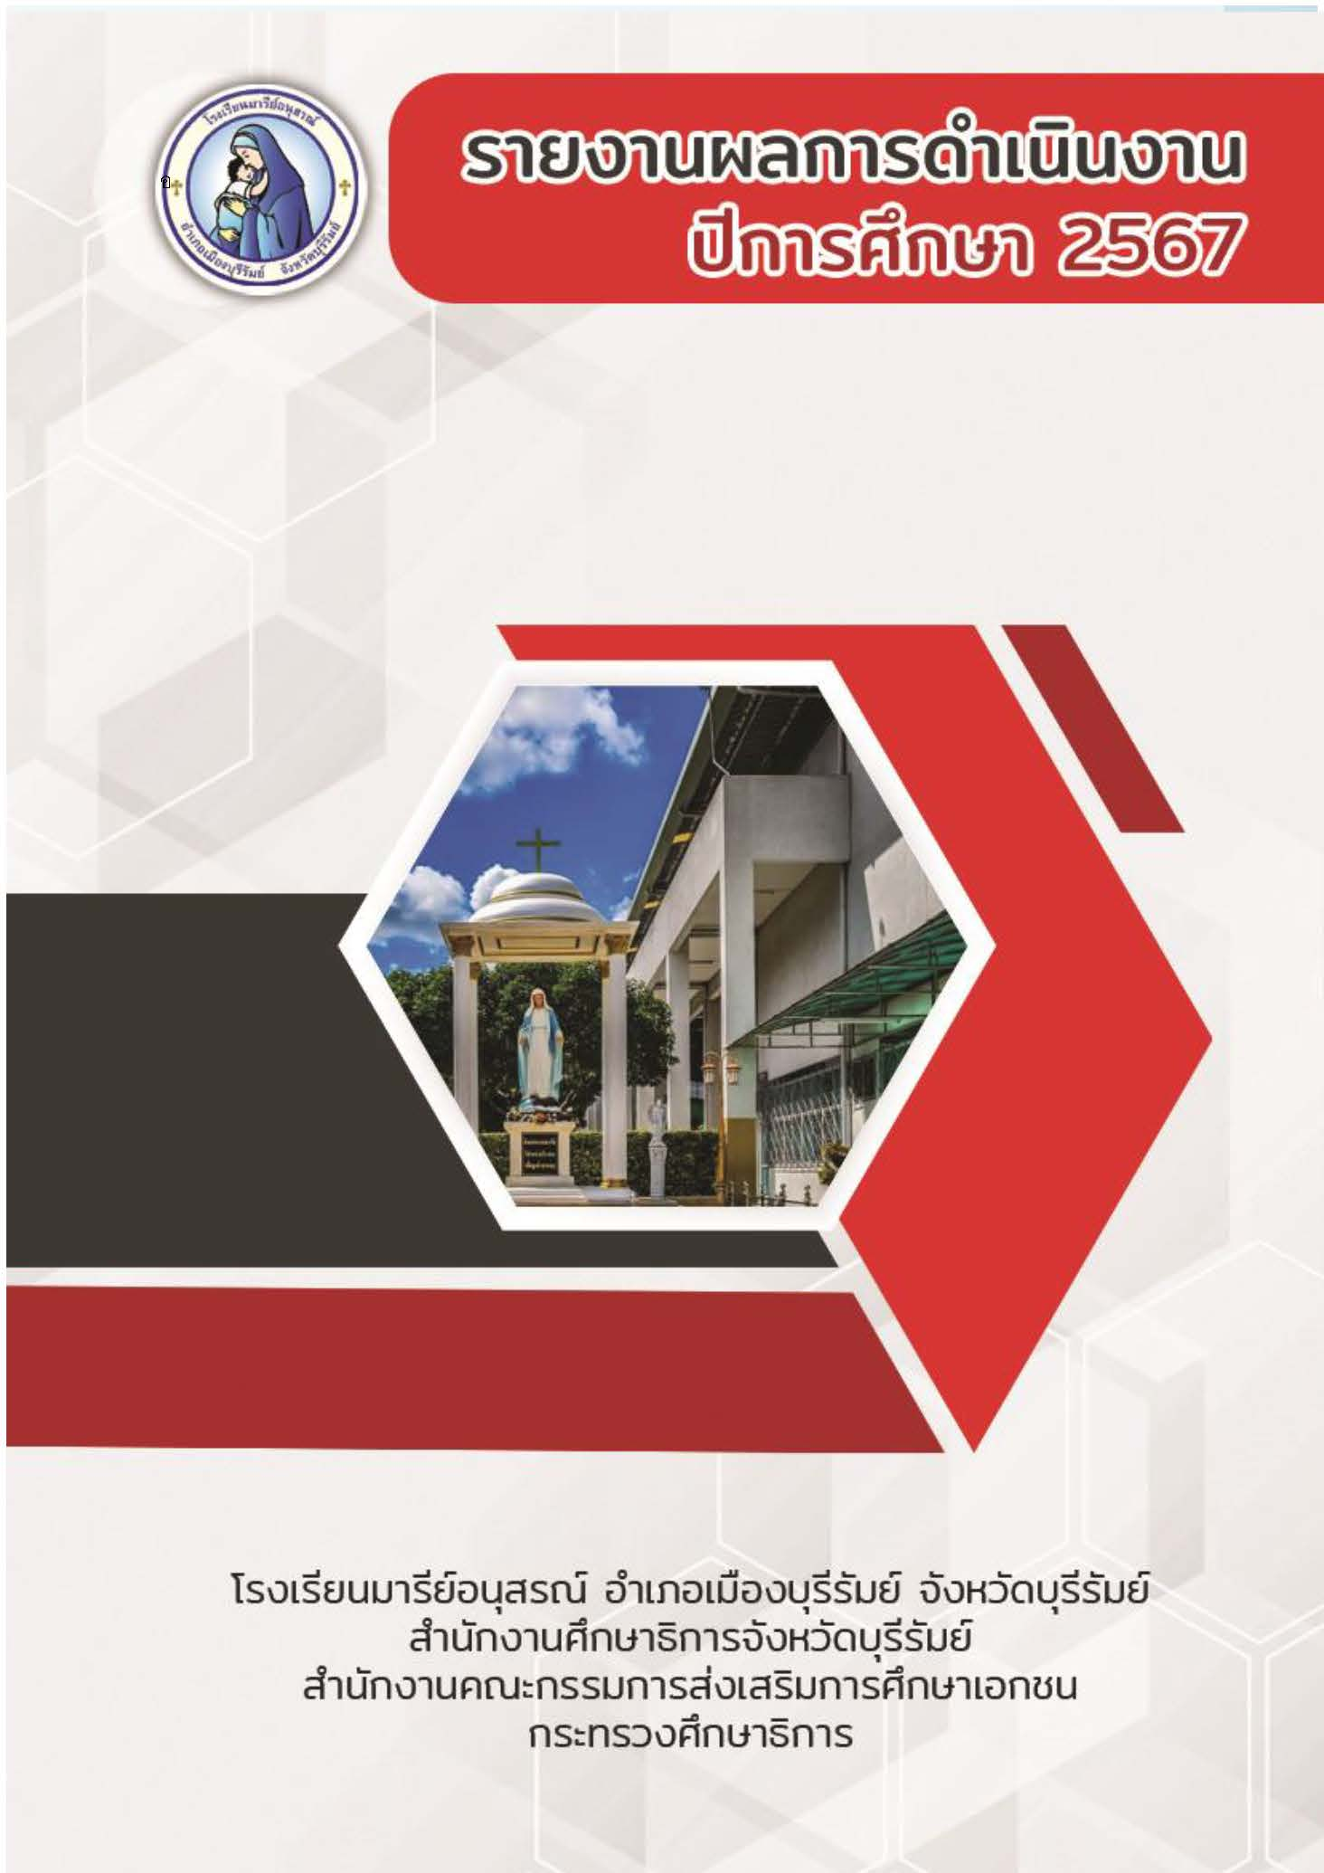
การพัฒนาตนของครูและบุคลากร
ครูพิเศษระดับชั้นอนุบาล
สรุปข้อมูลการพัฒนาตนเองของครูและบุคลากรโรงเรียนมารีย์อนุสรณ์
ปีการศึกษา 2567

- ระดับปฐมวัย 177.58 ชั่วโมงต่อปี
- ระดับประถมศึกษาปีที่ 1 39.73 ชั่วโมงต่อปี
- ระดับประถมศึกษาปีที่ 2 43.40 ชั่วโมงต่อปี
- ระดับประถมศึกษาปีที่ 3 ชั่วโมงต่อปี
- ระดับประถมศึกษาปีที่ 4 46.21 ชั่วโมงต่อปี
- ระดับประถมศึกษาปีที่ 5 44.86 ชั่วโมงต่อปี
- ระดับประถมศึกษาปีที่ 6 43.31 ชั่วโมงต่อปี
- ระดับมัธยมศึกษาปีที่ 1-4 ชั่วโมงต่อปี
สรุปเฉลี่ยรวมทั้งหมด ชั่วโมงต่อปี

ตารางแสดงค่าร้อยละการพัฒนาตนเองของครูบุคลากรปีการศึกษา 2567 แยกตามระดับการศึกษา

ระดับการศึกษา | จำนวนครูและบุคลากรสายผู้สอน | จำนวนครูที่พัฒนาตนเอง 20 ชั่วโมง/ปี ขึ้นไป (ร้อยละ) | จำนวนครูที่พัฒนาตนเองไม่ถึง 20 ชั่วโมง/ปี (ร้อยละ)
1. ระดับการศึกษาปฐมวัย | 50 | 86 | 14
2. ระดับการศึกษาขั้นพื้นฐาน | 106
เฉลี่ย | 154

แบบรายงานสรุปผลการพัฒนาตนเองของครูและบุคลากร ครูพิเศษอนุบาล
ประจำปีการศึกษา 2567

ที่ | ชื่อ – สกุล |  | ชั่วโมง/ปี
1 | นางสาวภัณฑิรา | บัญดิษรัมย์ | 40
2 | นางสาวอรวีร์ | เพชรภูวง | 48
3 | นางสาวอนงค์ | ทะเรืองรัมย์ | 30
4 | นายวุฒิชัย | วันนา
5 | นางสาวศศิมาภรณ์ | เพ็ชรเลิศ | 31
6 | นางสาวสุกัญญา | ศรีนิล | 32
7 | Miss Joy M. | Sabello | 14
8 | Mrs. Rhea Jane A. | Mercolita | 24
เฉลี่ย |  |  | 27.38

แบบรายงานสรุปผลการพัฒนาตนเองของครูและบุคลากรโรงเรียนมารีย์อนุสรณ์
ประจำปีการศึกษา 2567
นางสาวสุกัญญา ศรีนิล ตำแหน่ง ครูพิเศษภาษาอังกฤษ ระดับปฐมวัย
ที่ | ชื่อหลักสูตรอบรม/สัมมนา | หน่วยงานที่จัด | วัน/เดือน/ปี | จำนวน  (ชม.) | สถานที่จัด | เอกสาร  อ้างอิง/รูปภาพ
1 | อบรมเชิงปฏิบัติการออกแบบการเรียนรู้ครูมืออาชีพแบบ Active Learning | สำนักงานศึกษาธิการจังหวัดบุรีรัมย์ร่วมกับโรงเรียนมารีย์อนุสรณ์ | 22-23  เมษายน  2567 | 16 | ณ ห้องประชุมวันทามารีย์ โรงเรียนมารีย์อนุสรณ์ | เกียรติบัตร
2 | อบรมเชิงปฏิบัติการ “ครูที่ปรึกษาโครงงานคุณธรรมและปฐมนิเทศครูใหม่” | ศูนย์คุณธรรม ร่วมกับ ฝ่ายการศึกษาอบรมสังฆมลฑลนครราชสีมา | 15-16  มิถุนายน  2567 | 16 | ณ ห้องประชุมวันทามารีย์ โรงเรียนมารีย์อนุสรณ์ | เกียรติบัตร
รวม |  |  |  | 32

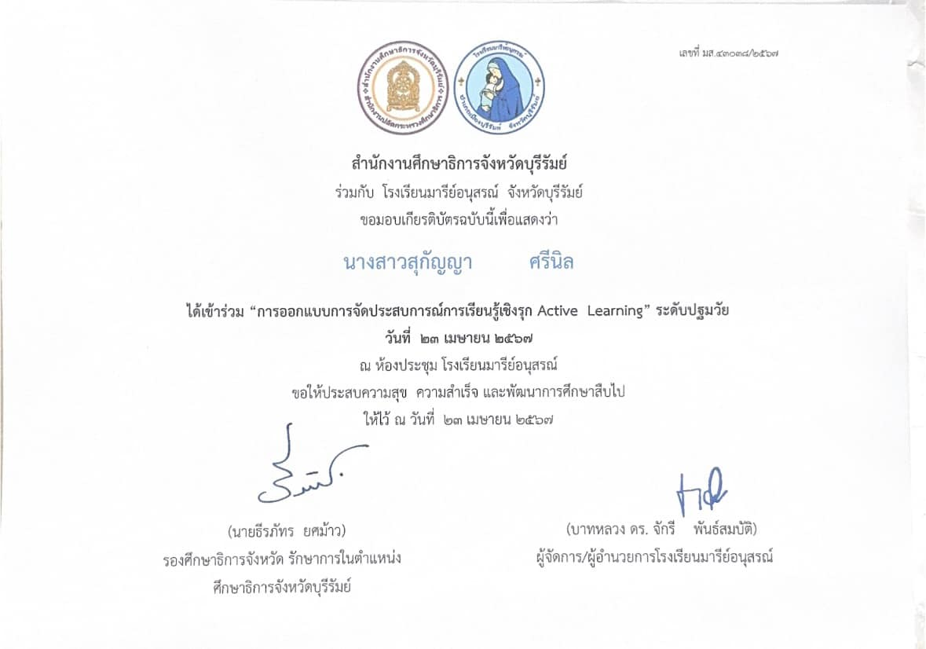

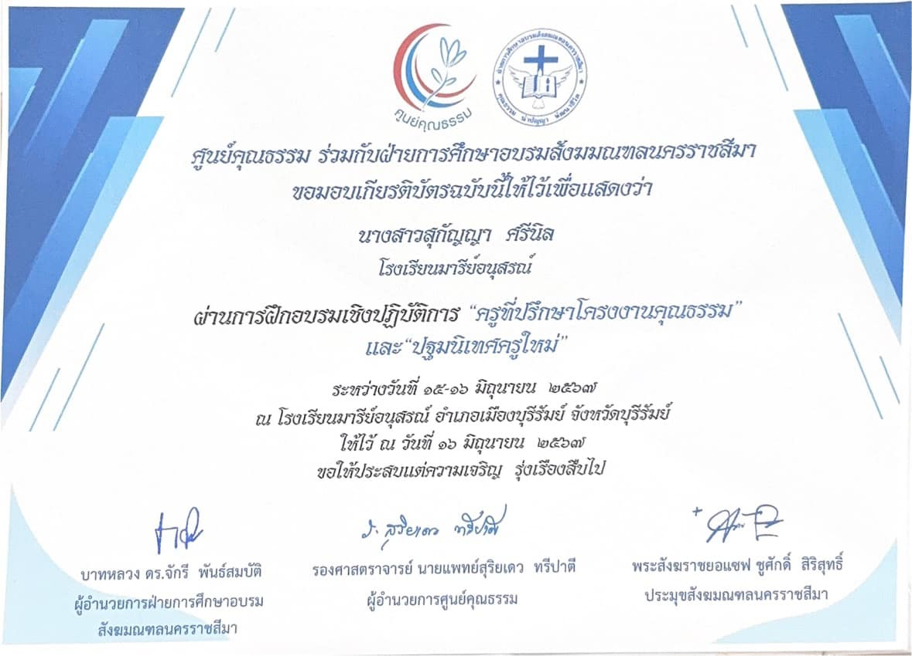

แบบรายงานสรุปผลการพัฒนาตนเองของครูและบุคลากรโรงเรียนมารีย์อนุสรณ์
ประจำปีการศึกษา 2567
นางสาวศศิมาภรณ์ เพ็ชรเลิศ ตำแหน่งครูพิเศษภาษาอังกฤษ ระดับปฐมวัย

ที่ | ชื่อหลักสูตรอบรม/สัมมนา | หน่วยงานที่จัด | วัน/เดือน/ปี | จำนวน  (ชม.) | สถานที่จัด | เอกสาร  อ้างอิง/รูปภาพ
1 | Upskill ครูปฐมวัย สร้างเด็กพัฒนาการสมวัยรอบด้าน: แนวทางการประเมินพัฒนาการตามเครื่องมือประกันคุณภาพฯ | บริษัท อักษร  เอ็ดดูเคชั่น จำกัด (มหาชน) | 30 มีนาคม 2567 | 3 | ออนไลน์ | เกียรติบัตร
2 | Upskill ครูภาษาไทย สอนเด็กประถมฯ อ่านออก เขียนได้ สื่อสารเป็น: การจัดการเรียนการสอนเพื่อสร้างทักษะอ่านออก เขียนได้สอดคล้องกับแบบคัดกรองความสามารถฯ ของ สพฐ. | บริษัท อักษร  เอ็ดดูเคชั่น จำกัด (มหาชน) | 30 มีนาคม 2567 | 3 | ออนไลน์ | เกียรติบัตร
3 | Upskill ครูการศึกษาพิเศษเพื่อเด็ก LD เรียนรู้ได้ คิดเป็น การคัดกรอง และวางแผนการจัดการเรียนรู้สำหรับเด็ก LD 3 ด้าน (อ่านออก เขียนได้ คิดเป็น) | บริษัท อักษร  เอ็ดดูเคชั่น จำกัด (มหาชน) | 10 เมษายน 2567 | 3 | ออนไลน์ | เกียรติบัตร
4 | การพัฒนาสมรรถนะผู้เรียนสู่การจัดการเรียนรู้ฐานสมรรถนะ | บริษัท อักษร  เอ็ดดูเคชั่น จำกัด (มหาชน) | 22 เมษายน  2567 | 6 | ณ ห้องประชุมโรงเรียนมารีย์อนุสรณ์ | เกียรติบัตร
5 | อบรมเชิงปฏิบัติการออกแบบการเรียนรู้ครูมืออาชีพแบบ Active Learning | สำนักงานศึกษาธิการงหวัดบุรีรัมย์ร่วมกับโรงเรียนมารีย์อนุสรณ์ | 22-23เมษายน  2567 | 8 | ณ ห้องประชุมวันทามารีย์ โรงเรียนมารีย์อนุสรณ์ | เกียรติบัตร
6 | One Team One Mission | โรงเรียนมารีย์อนุสรณ์ | 24  เมษายน2567 | 8 | ณ ห้องประชุมวันทามารีย์ โรงเรียนมารีย์อนุสรณ์ | เกียรติบัตร
รวม |  |  |  | 31

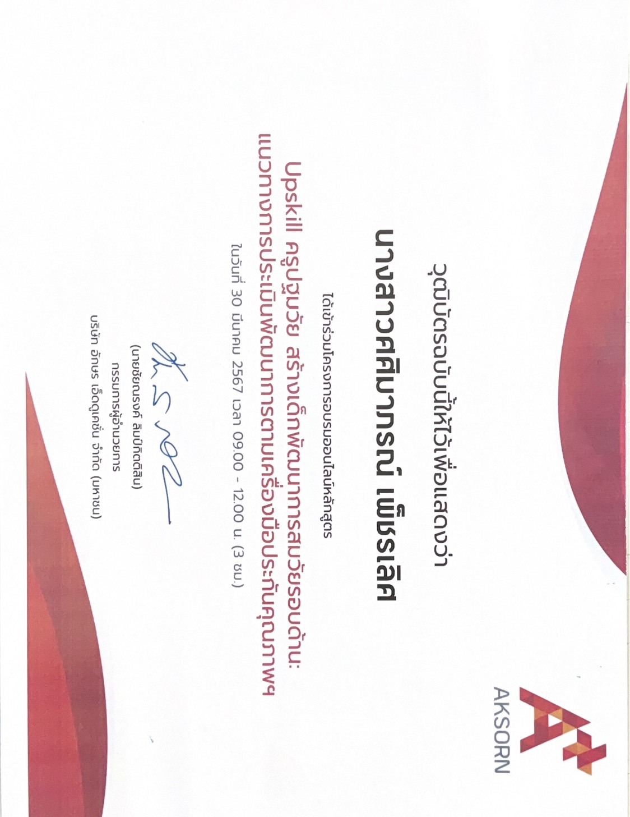
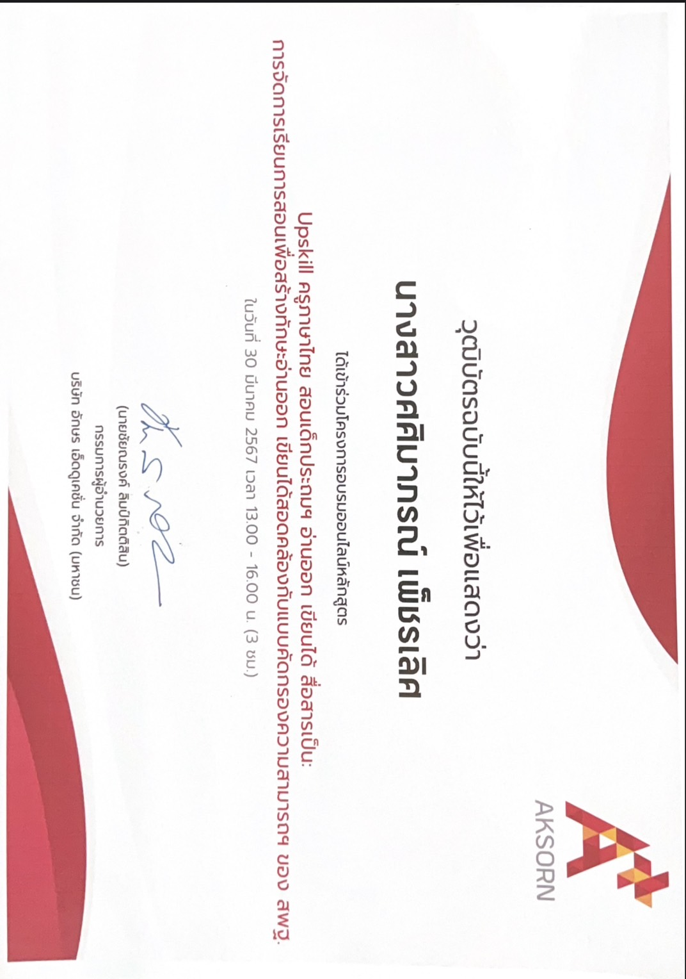
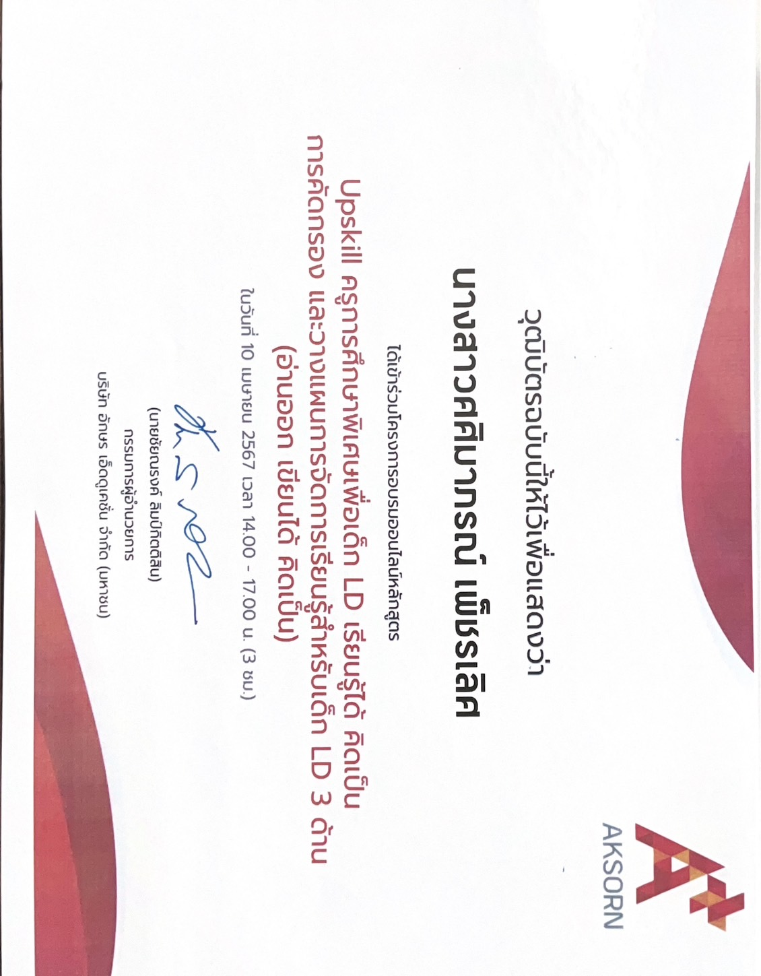

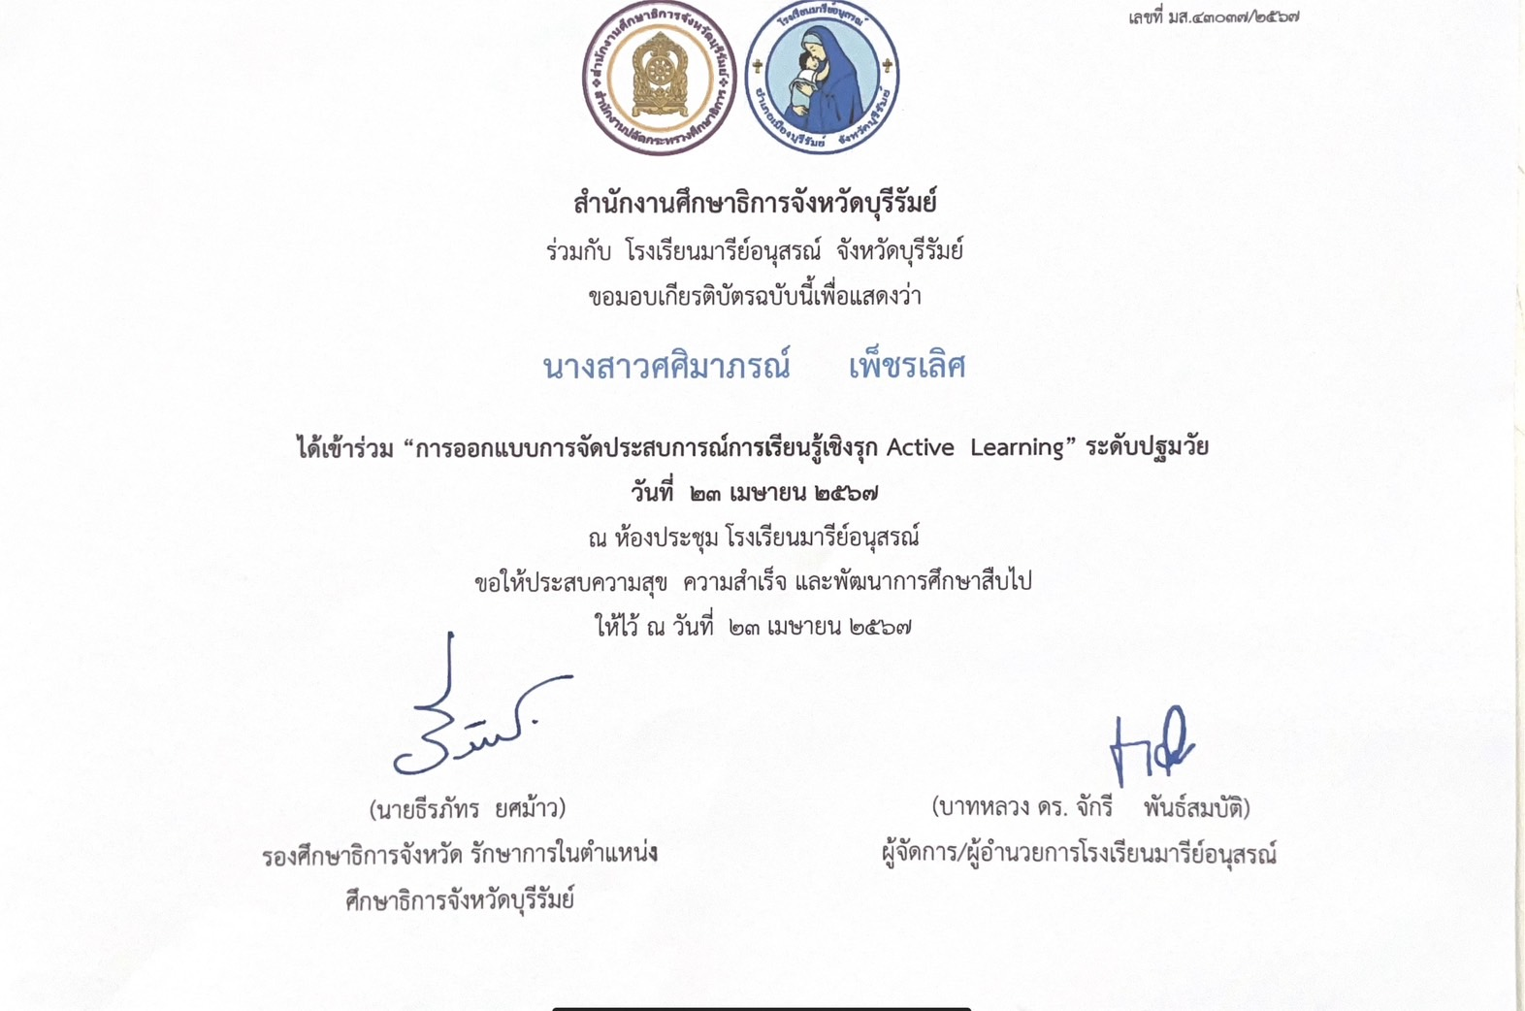

แบบรายงานสรุปผลการพัฒนาตนเองของครูและบุคลากรโรงเรียนมารีย์อนุสรณ์
ประจำปีการศึกษา 2567
นางสาวภัณฑิรา บัญดิษรัมย์ ตำแหน่ง ครูพิเศษภาษาคอมพิวเตอร์ ระดับปฐมวัย

ที่ | ชื่อหลักสูตรอบรม/สัมมนา | หน่วยงานที่จัด | วัน/เดือน/ปี | จำนวน  (ชม.) | สถานที่จัด | เอกสาร  อ้างอิง/รูปภาพ
1 | อบรมเชิงปฏิบัติการออกแบบการเรียนรู้ครูมืออาชีพแบบ Active Learning | สำนักงานศึกษาธิการจังหวัดบุรีรัมย์ร่วมกับโรงเรียนมารีย์อนุสรณ์ | 22-23  เมษายน  2567 | 16 | ณ ห้องประชุมวันทามารีย์ โรงเรียนมารีย์อนุสรณ์ | เกียรติบัตร
2 | อมรม One team one mission | โรงเรียนมารีย์อนุสรณ์ | 24 เมษายน  2567 | 8 | ณ ห้องประชุมวันทามารีย์ โรงเรียนมารีย์อนุสรณ์ | เกียรติบัตร
3 | อบรมเชิงปฏิบัติการพัฒนาศักยภาพครูปฐมวัยในการพัฒนานวัตกรรมการศึกษาปฐมวัยเพื่อการพัฒนาเด็กแบบองค์รวม | สำนักงานศึกษาธิการจังหวัดบุรีรัมย์ | 15 มิถุนายน  2567 | 8 | โรงแรมเดอ  ศิตาปริ้นเซสบุรีรัมย์ | เกียรติบัตร
4 | Upskill การจัดกิจกรรมเพื่อพัฒนาการสมวัยรอบด้านปฐมวัย | อักษร เอ็ดดูเคชั่น | 30 เมษายน2567 | 2 | ออนไลน์ | เกียรติบัตร
5 | การพัฒนาสมรรถนะผู้เรียน | อักษร เอ็ดดูเคชั่น | 30 เมษายน2567 | 6
รวม |  |  |  | 40

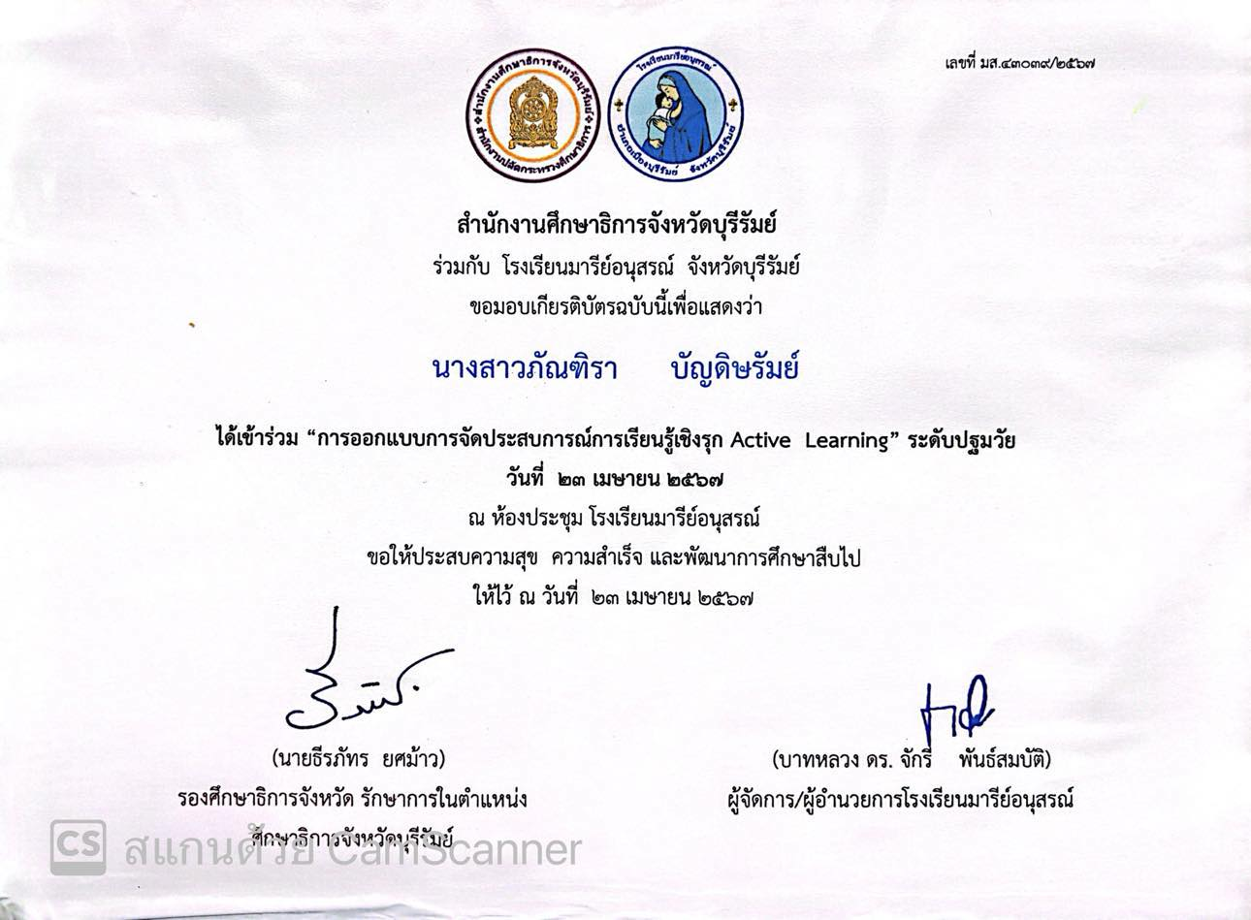
\

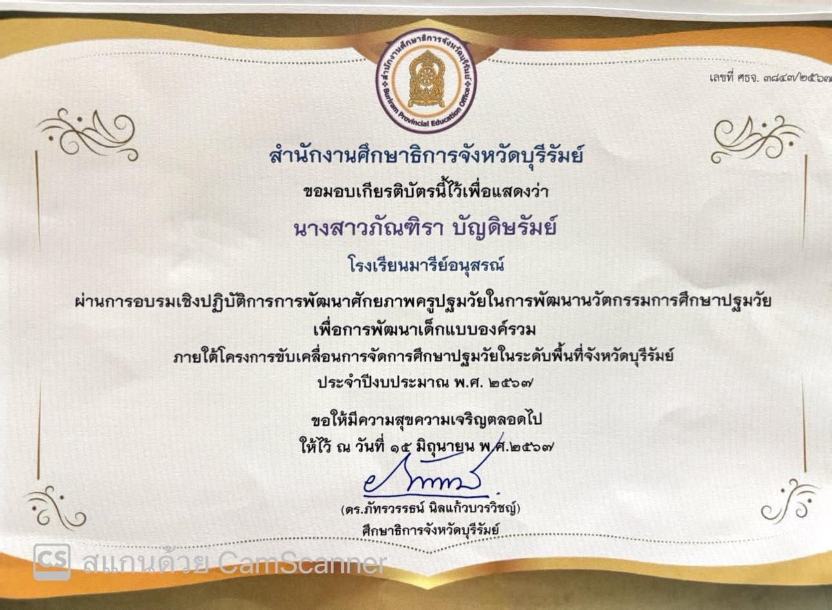

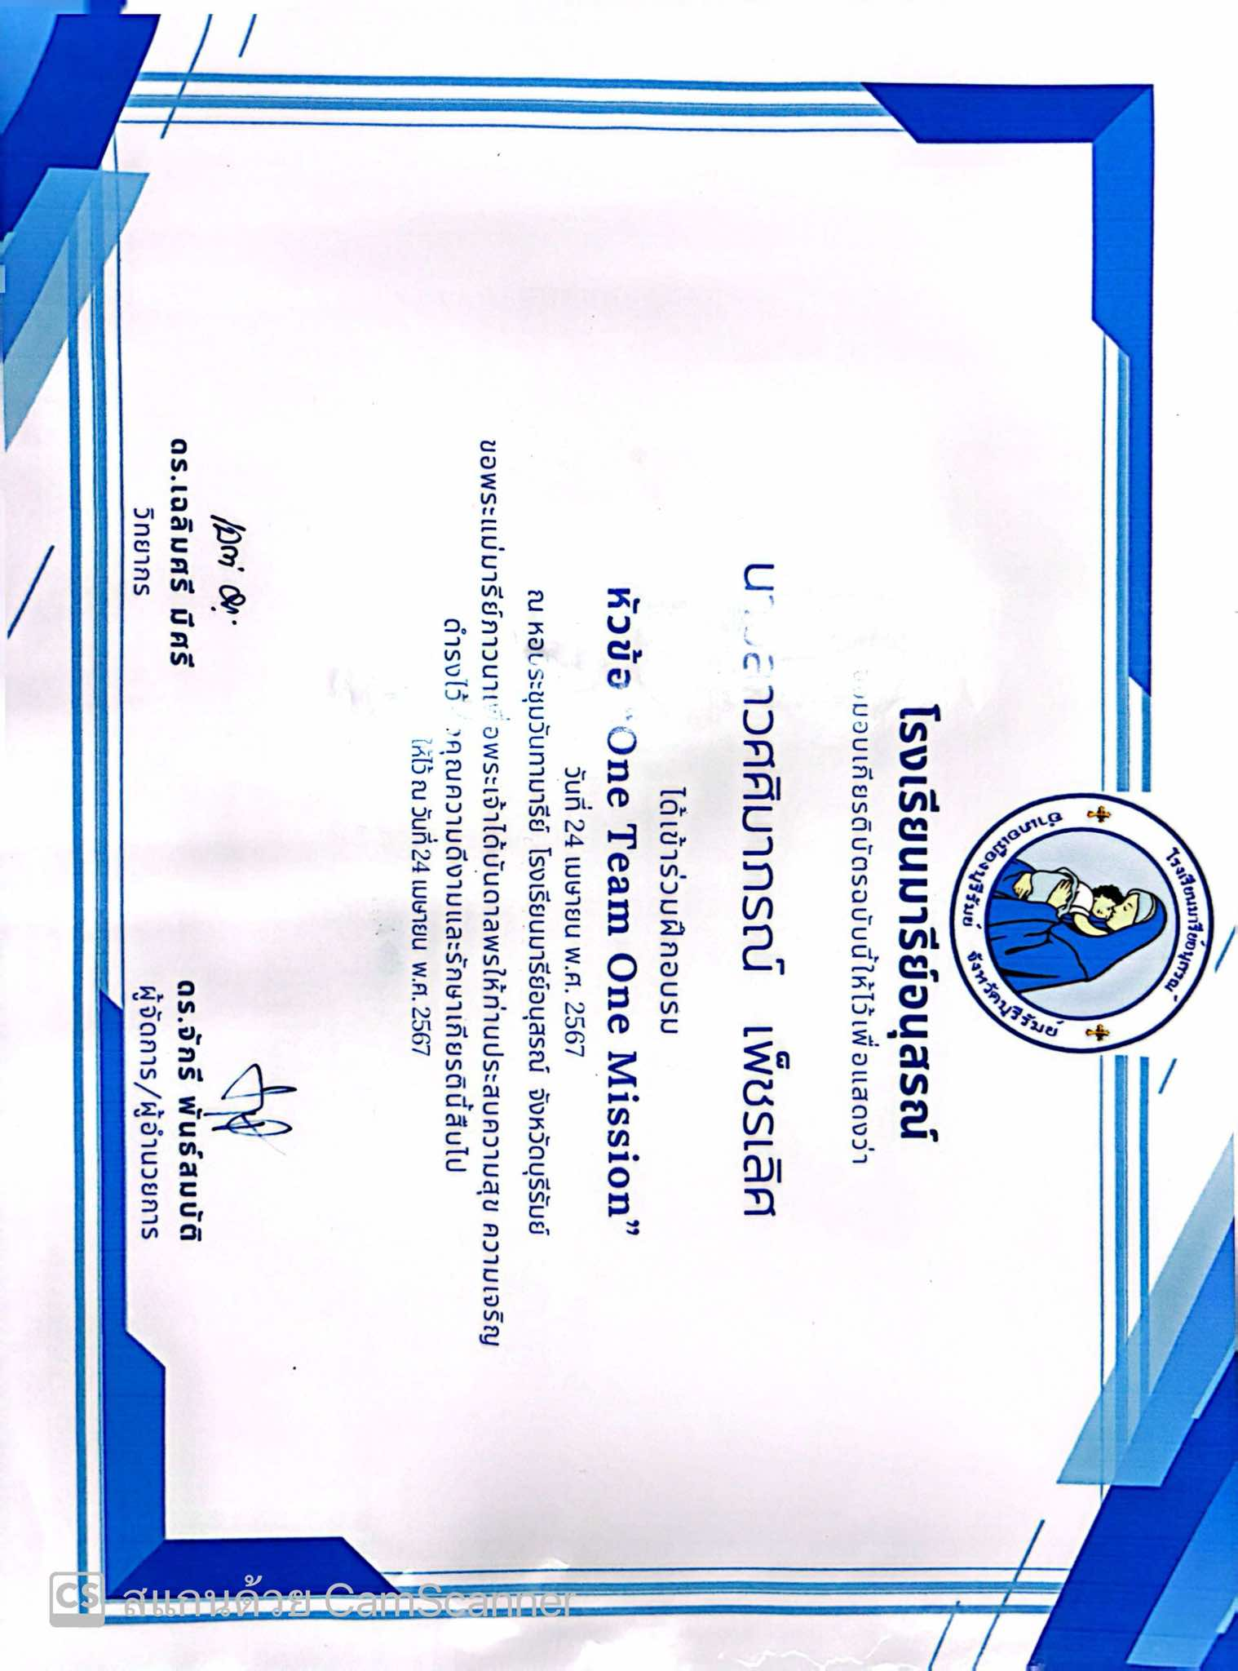
นางสาวภัณฑิรา บัญดิษรัมย์

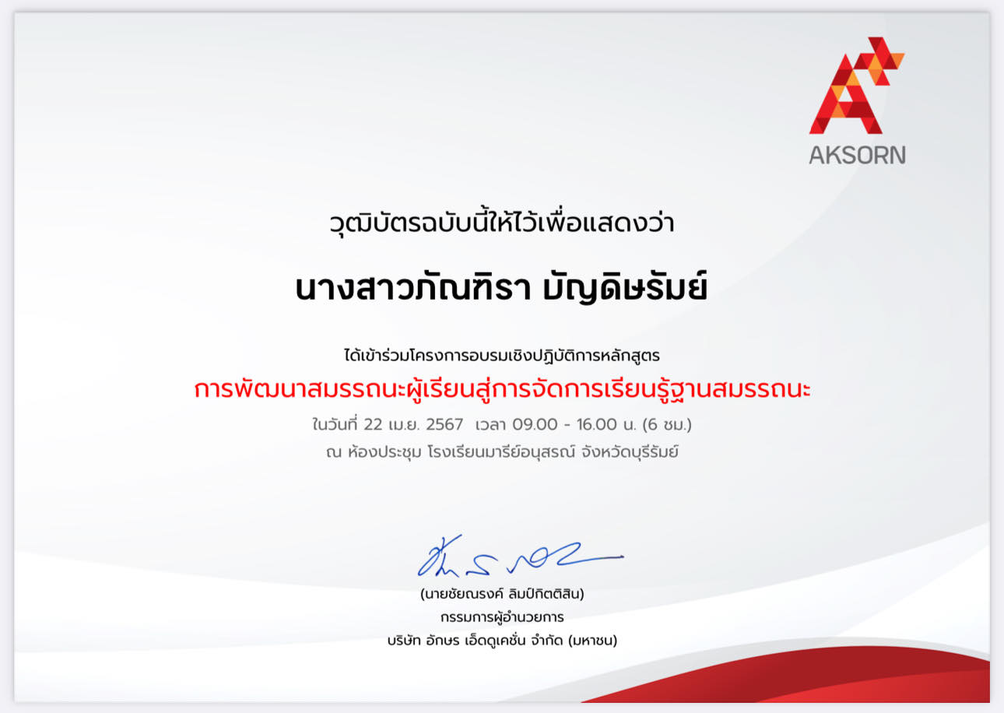

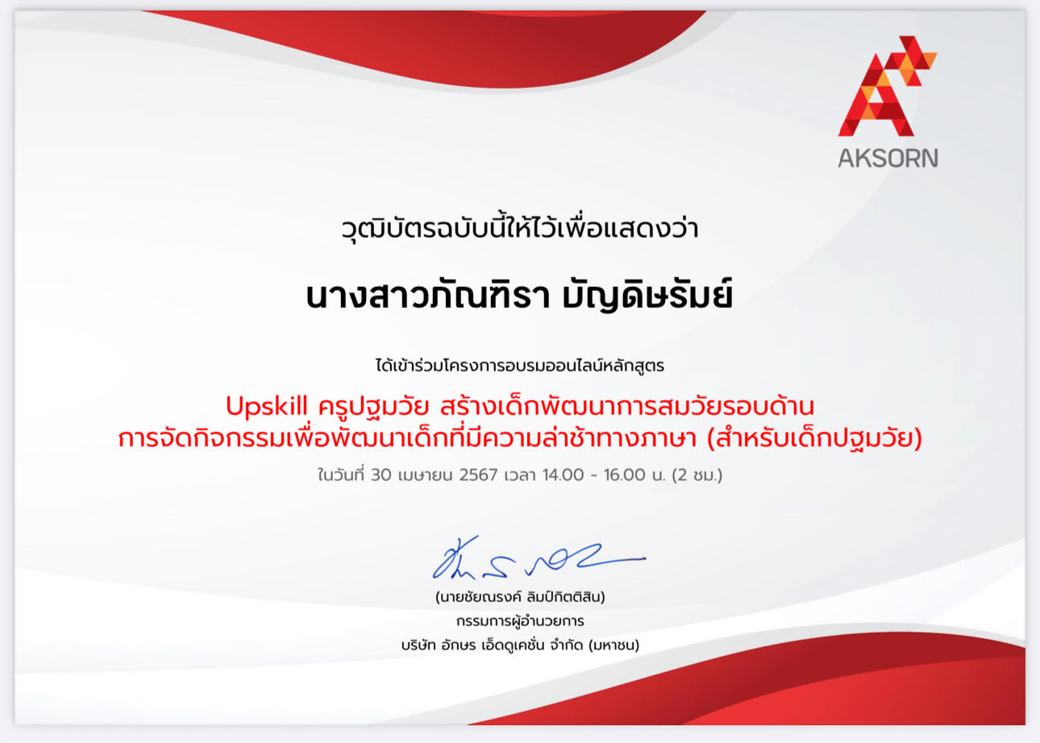

แบบรายงานสรุปผลการพัฒนาตนเองของครูและบุคลากรโรงเรียนมารีย์อนุสรณ์
ประจำปีการศึกษา 2567
นางสาวอนงค์ ทะเรืองรัมย์ ตำแหน่งครูผู้สอน
ที่ | ชื่อหลักสูตรอบรม/สัมมนา | หน่วยงานที่จัด | วัน/เดือน/ปี | จำนวน  (ชม.) | สถานที่จัด | เอกสาร  อ้างอิง/รูปภาพ
1 | การพัฒนาสมรรถนะผู้เรียนการจัดการเรียนรู้ฐานสมรรถนะ | บริษัทอักษร เอ็ดดูเคชั่น จำกัด | 22  เมษายน  2567 | 6 | ณ ห้องประชุมวันทามารีย์ โรงเรียนมารีย์อนุสรณ์ | เกียรติบัตร
1 | อบรมเชิงปฏิบัติการออกแบบการเรียนรู้ครูมืออาชีพแบบ Active Learning | สำนักงานศึกษาธิการจังหวัดบุรีรัมย์ร่วมกับโรงเรียนมารีย์อนุสรณ์ | 22-23  เมษายน  2567 | 16 | ณ ห้องประชุมวันทามารีย์ โรงเรียนมารีย์อนุสรณ์ | เกียรติบัตร
2 | อบรมเชิงปฏิบัติการ “ONE Team ONE Mission” | สำนักงานศึกษาธิการจังหวัดบุรีรัมย์ร่วมกับโรงเรียนมารีย์อนุสรณ์ | 24 เมษายน 2567 | 8 | ณ ห้องประชุมวันทามารีย์ โรงเรียนมารีย์อนุสรณ์ | เกียรติบัตร
รวม |  |  |  | 30

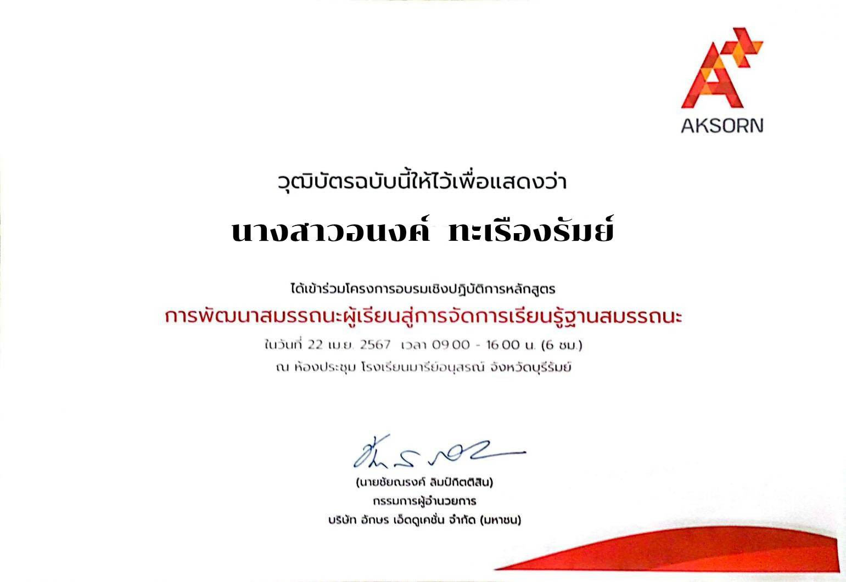

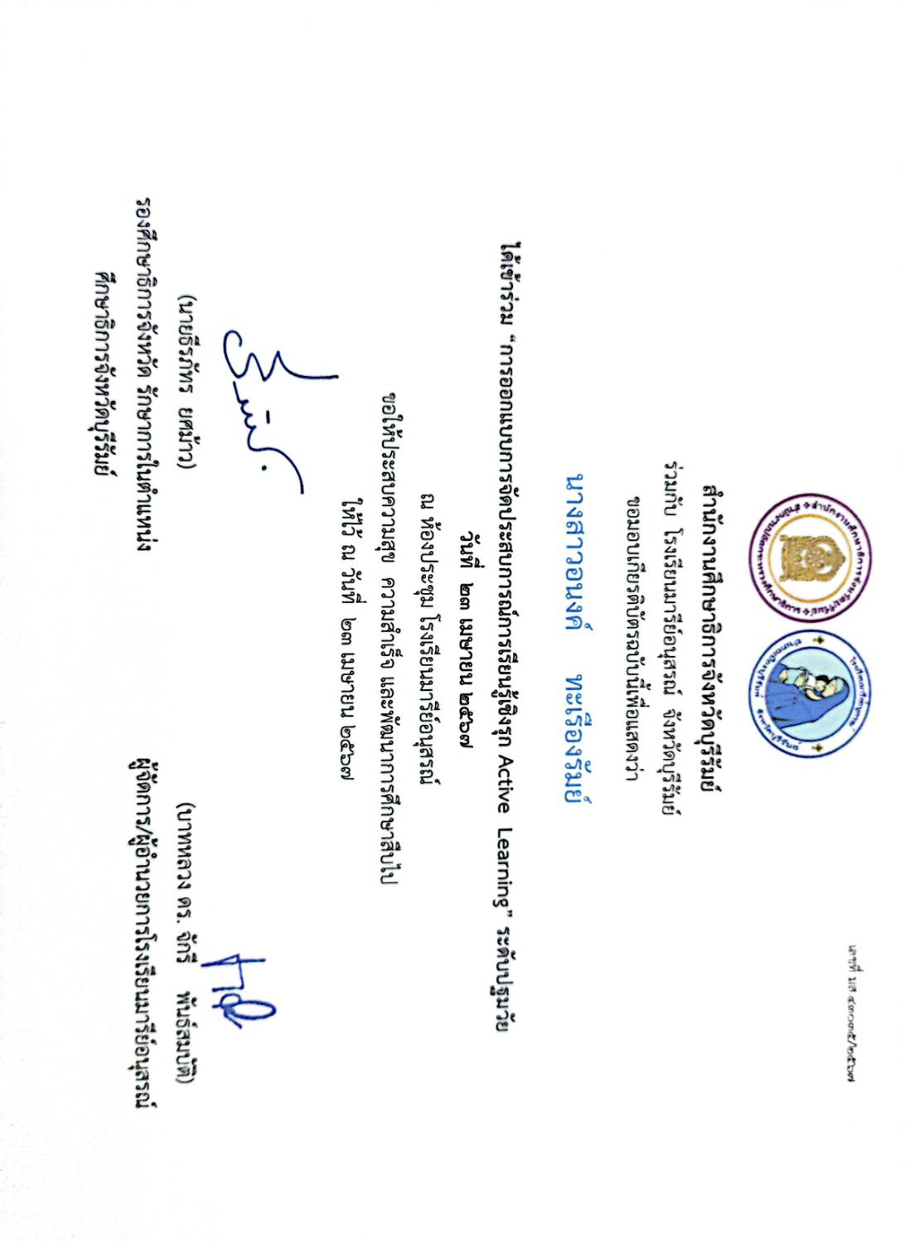

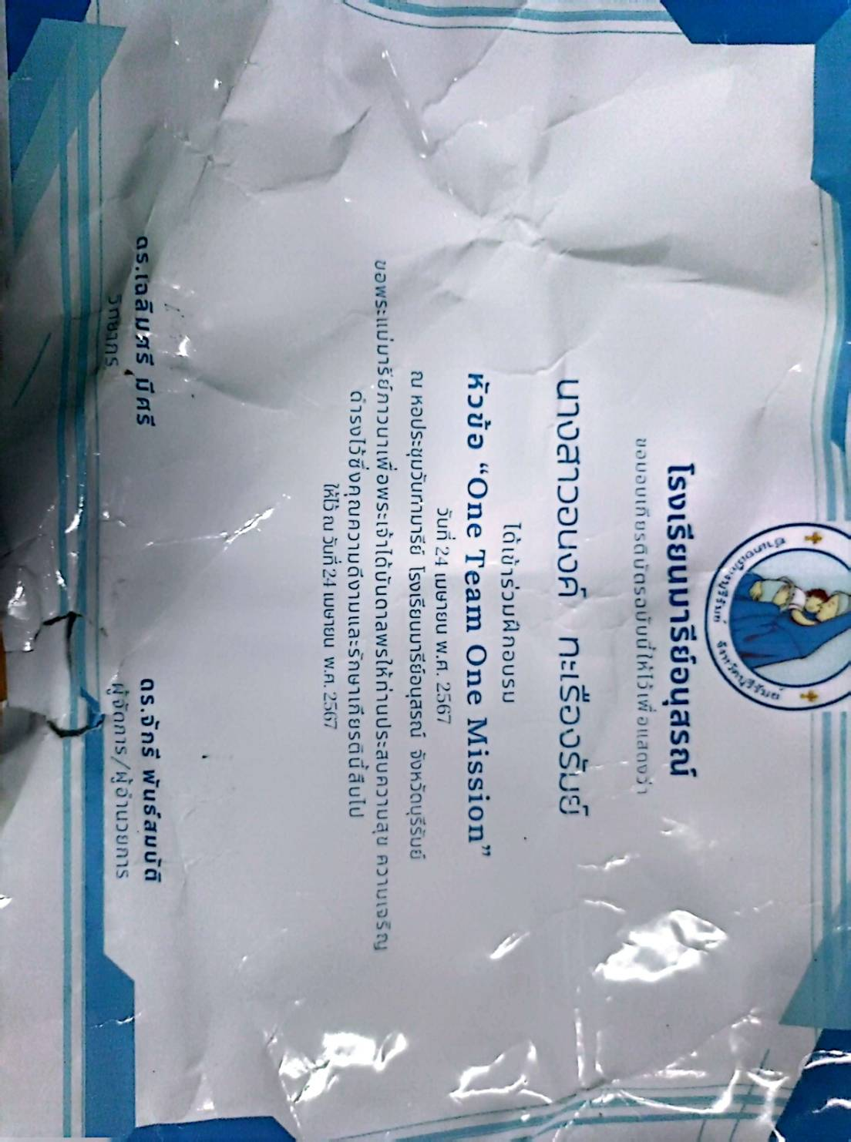

แบบรายงานสรุปผลการพัฒนาตนเองของครูและบุคลากรโรงเรียนมารีย์อนุสรณ์
ประจำปีการศึกษา 2567
นางสาวอรวีร์ เพชรภูวง ตำแหน่ง ครูพิเศษภาษาจีน (ระดับปฐมวัย)

ที่ | ชื่อหลักสูตรอบรม/สัมมนา | หน่วยงานที่จัด | วัน/เดือน/ปี | จำนวน  (ชม.) | สถานที่จัด | เอกสาร  อ้างอิง/รูปภาพ
1 | อบรมการออกแบบจัดประสบการณ์การเรียนรู้เชิงรุก “Active Learning” ระดับปฐมวัย | สำนักงานศึกษาธิการจังหวัดบุรีรัมย์ | 23  เมษายน  2567 | 8 | โรงเรียนมารีย์อนุสรณ์ | เกียรติบัตร
2 | อบรม หัวข้อ “One Team One Mission” | โรงเรียนมารีย์อนุสรณ์ | 24  เมษายน  2567 | 8 | โรงเรียนมารีย์อนุสรณ์ | เกียรติบัตร
3 | การเรียนรู้ออนไลน์ตามเกณฑ์การวัดผล “ ภาษาจีนเพื่อการท่องเที่ยว” | มหาวิทยาลัยสุโขทัยธรรมมาธิราช | 15  พฤษภาคม 2567 | 10 | ออนไลน์ | เกียรติบัตร
4 | อบรมเชิงปฏิบัติการ “ครูที่ปรึกษาโครงงานคุณธรรม”และ “ปฐมนิเทศครูใหม่” | ศูนย์คุณธรรม ร่วมกับฝ่ายการศึกษาอบรมสังฆมณฑลนครราชสีมา | 15-16  มิถุนายน  2567 | 16 | โรงเรียนมารีย์อนุสรณ์ | เกียรติบัตร
5 | การเรียนรู้ออนไลน์ตามเกณฑ์การวัดผล “เทคนิคการนำเสนองานวิชาการ” | กระทรวงการอุดมศึกษา วิทยาศาสจร์ วิจัยและนวัตกรรม | 27  พฤศจิกายน  2567 | 6 | ออนไลน์ | เกียรติบัตร
รวม |  |  |  | 48
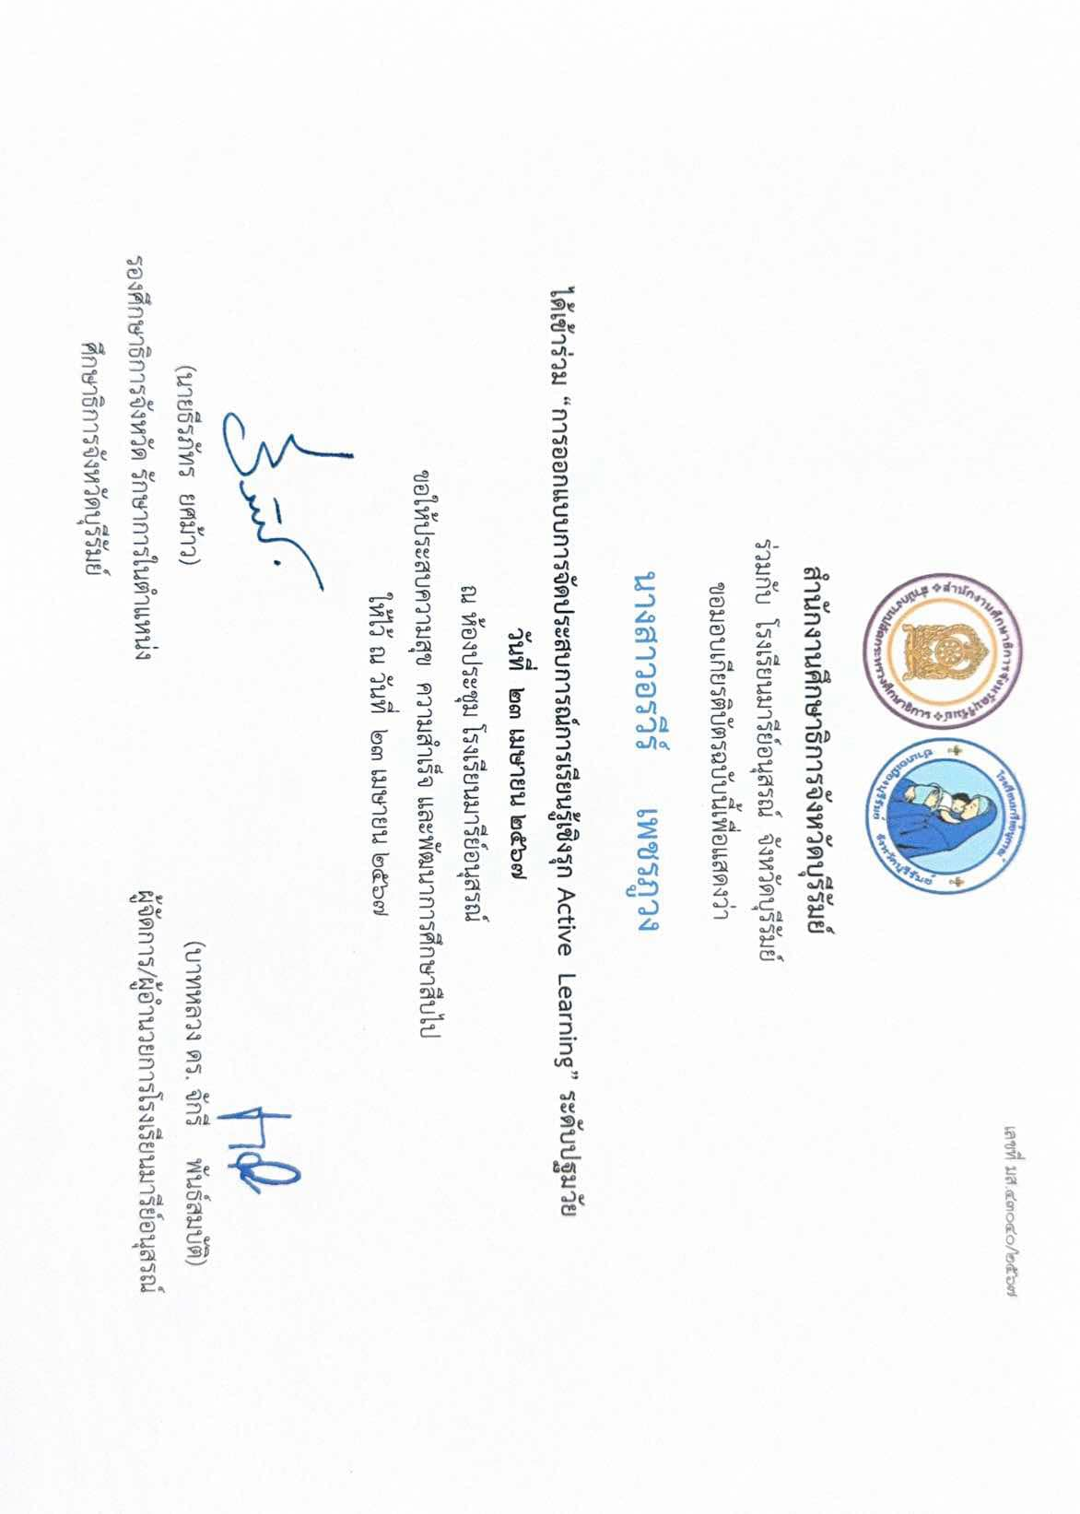
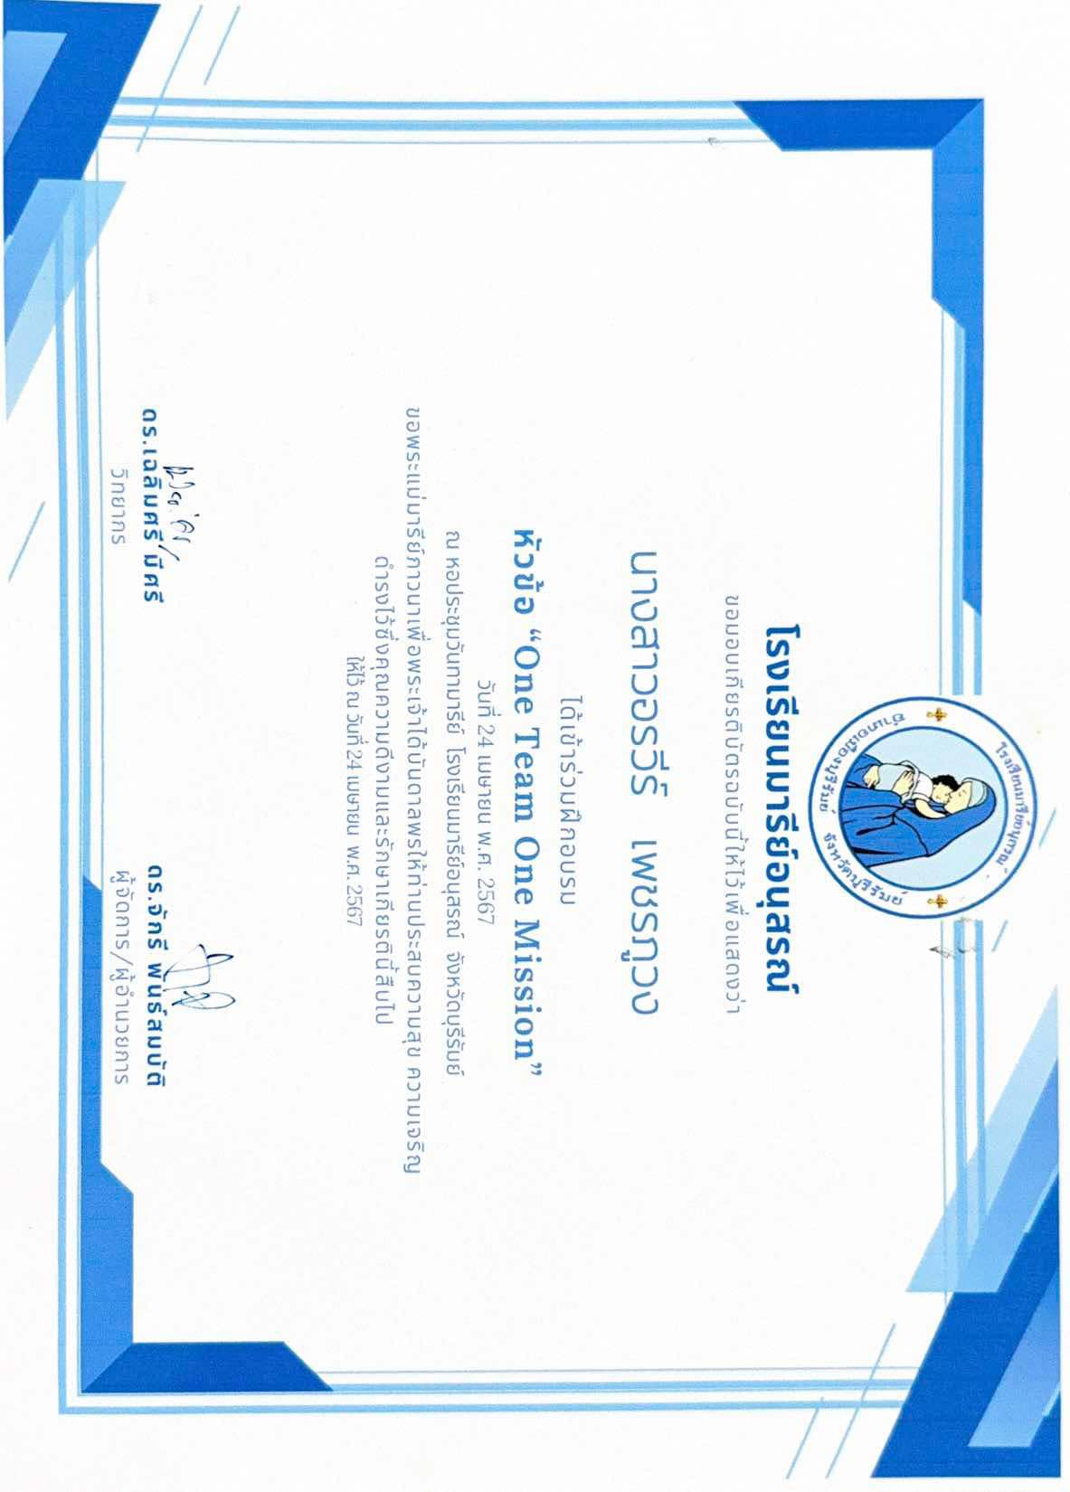
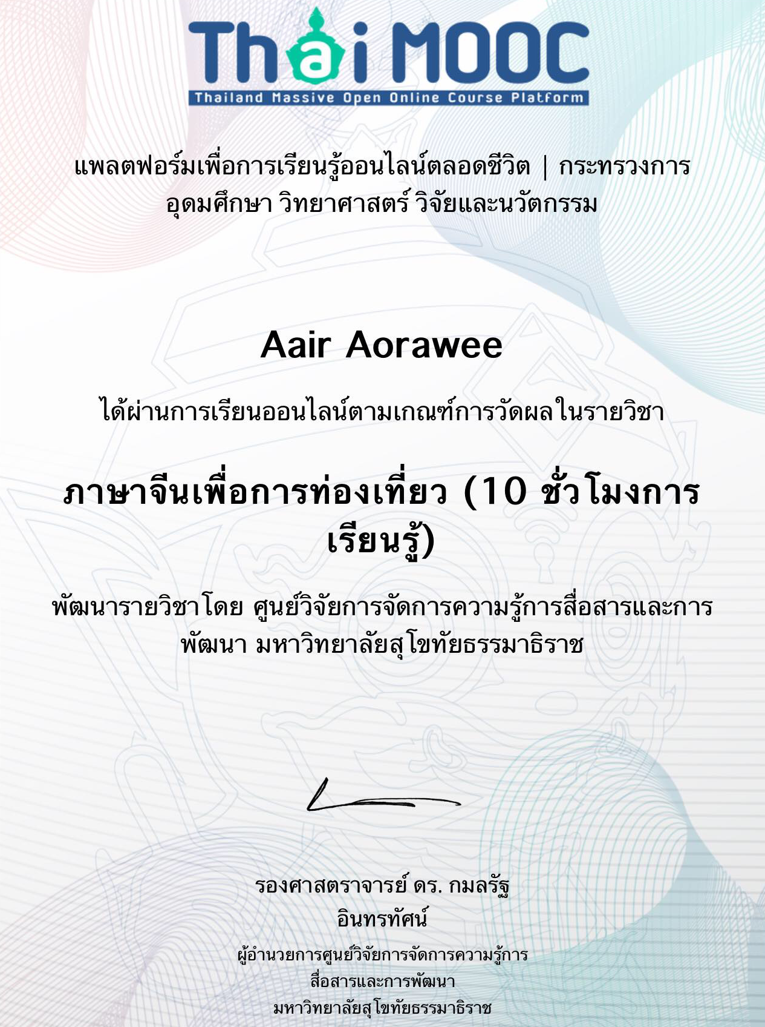
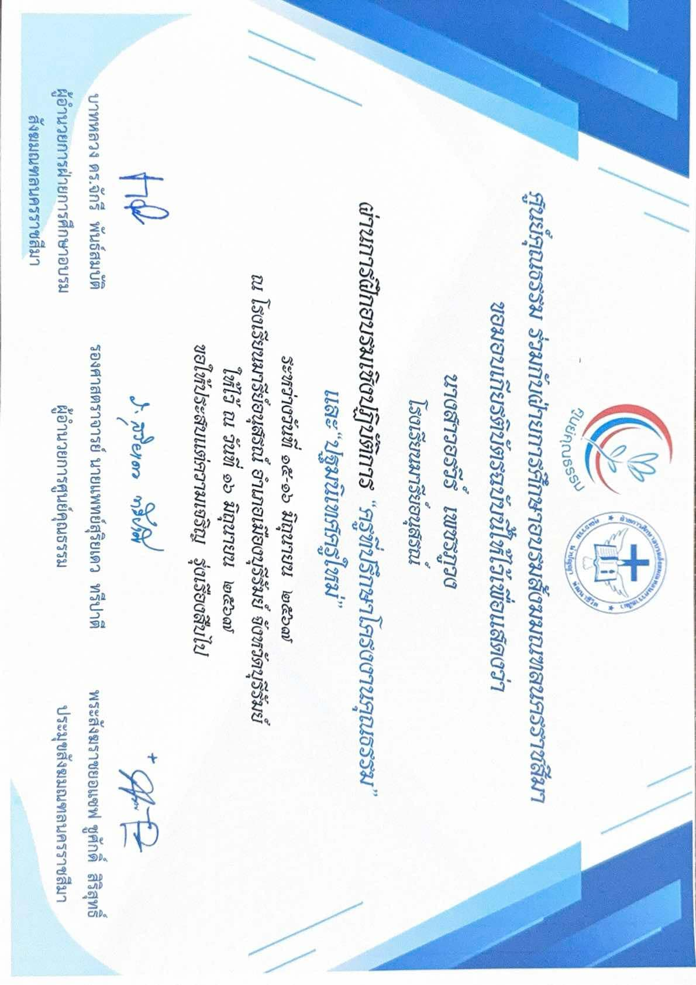
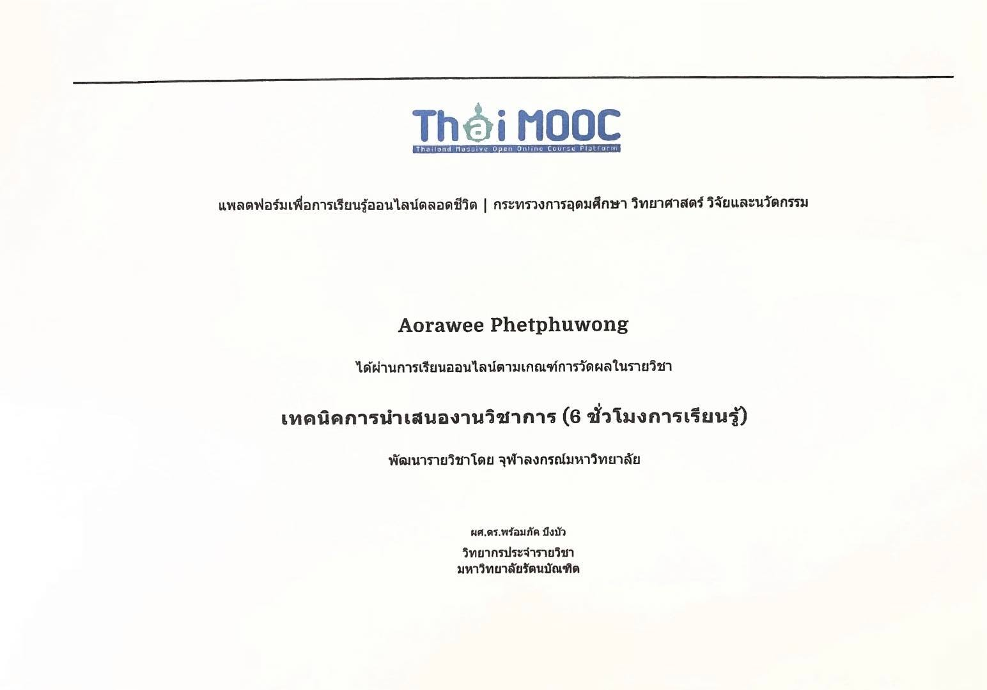

Summary Report on Self-Development Result of Teachers and Personnel at Marie Anusorn School
Academic Year 2024
Ms. Rhea Jane A. Mercolita, English Teacher-Kindergarten Level

ที่ | Name of training course/ seminar | Organizing agency | Day/ Month/ Year | Quantity  (hrs.) | Venue | Document  Reference/Picture
1 | English Refresher Course | Bright Future International Training and Services (BFITS) | 11 March 2024 | 8 | At Marie Anusorn BFITS building 3rd Floor | Certificate
2 | Professional Teacher Training Workshop on Active Learning Design | Office of the Education Commission, Buriram Province, together with Marie Anusorn School Teachers | 22-23 April  2024 | 8 | At the meeting room of Marie Anusorn School | Certificate
3 | One Team One Mission | Marie Anusorn School | 24  April 2024 | 8 | At the Mary’s Meeting Room, Mary Anusorn School | Certificate
รวม |  |  |  | 24

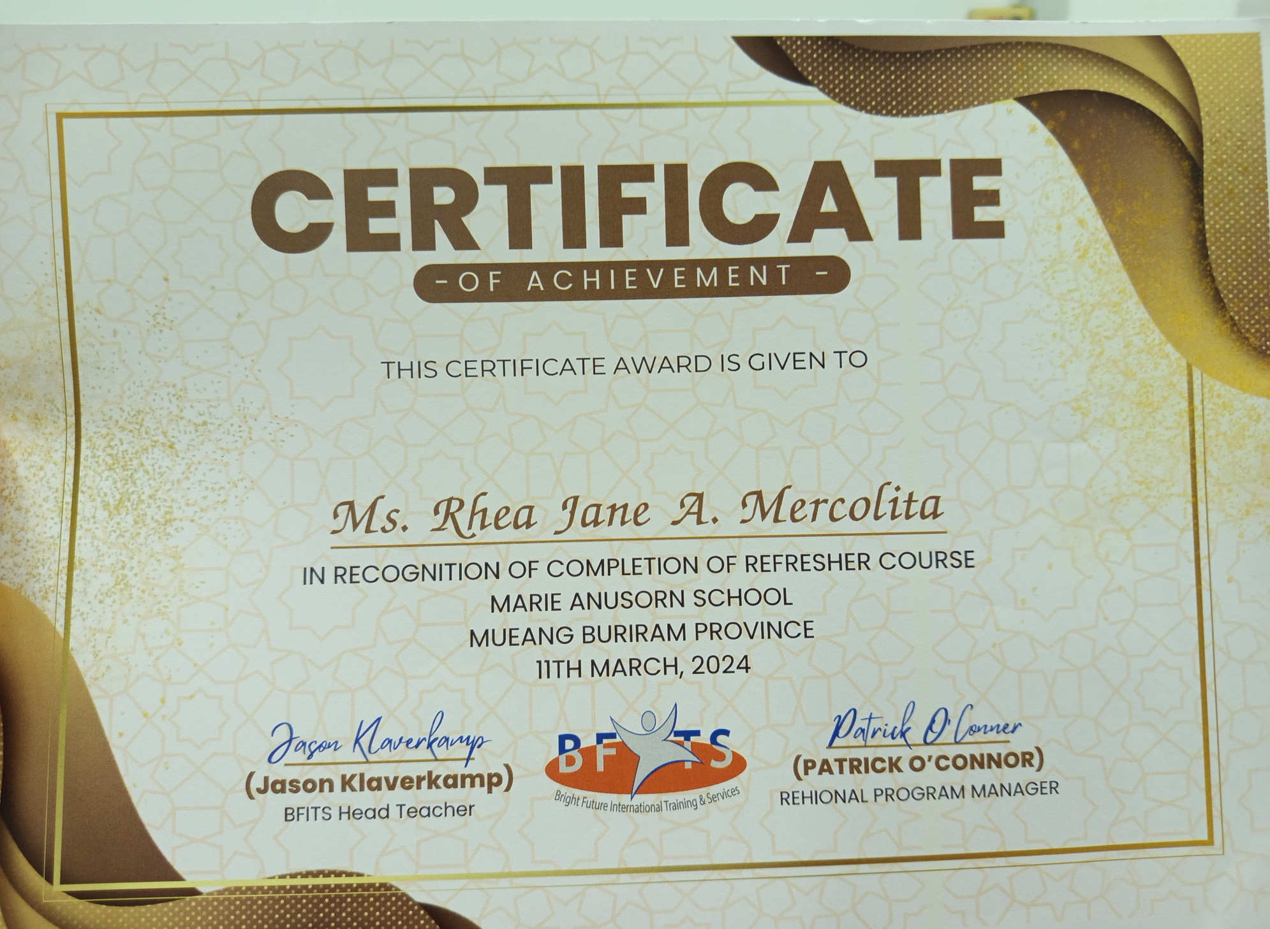

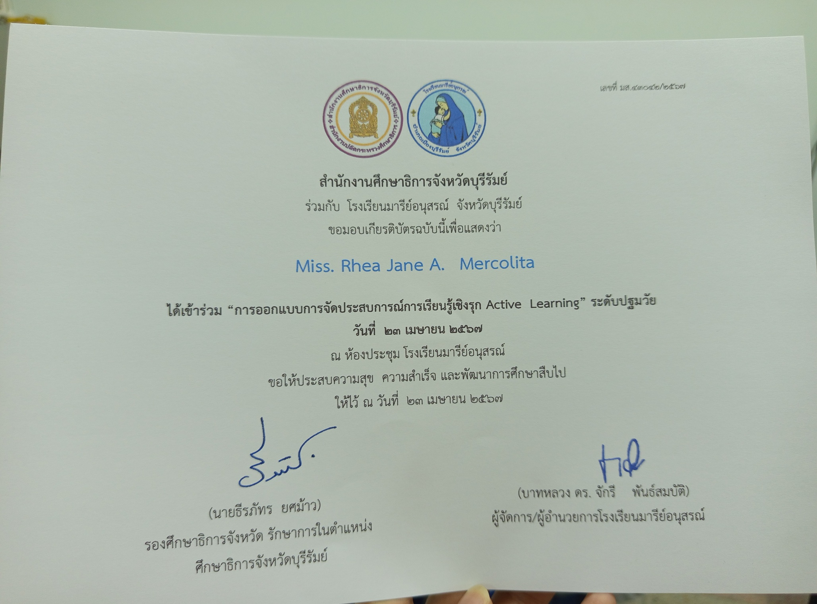

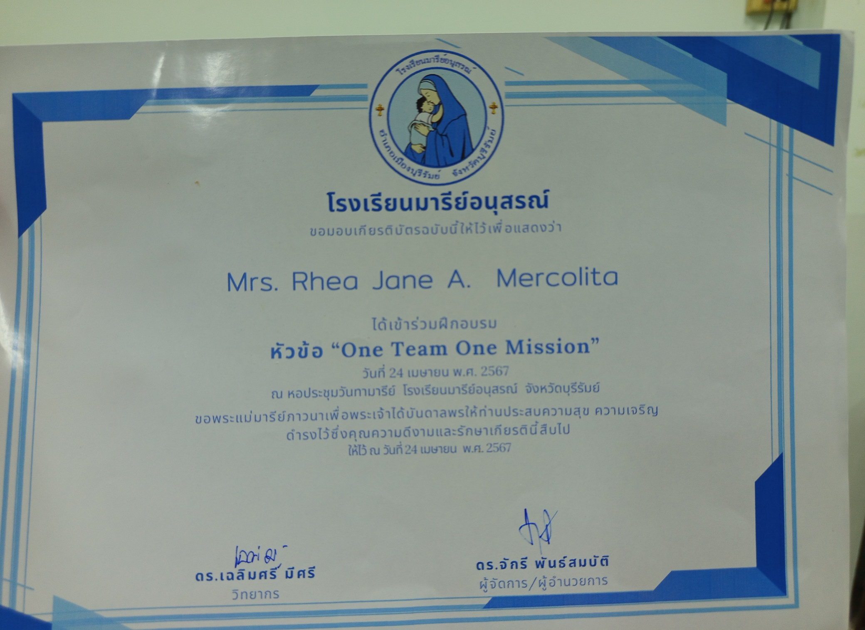

Summary Report on Self-Development Result of Teachers and Personnel at Marie Anusorn School Academic Year 2024
Ms. Joy Mercolita Sabillo, English Teacher- Kindergarten Level

ที่ | Name of Training Course/ Seminar | Agency | Day/Month/Year | Quantity  (Hrs.) | Venue | Reference  Documents/Pictures
1 | English Refresher Course | Bright Future International Training & Services (BFITS) | 11th March 2024 | 8 | Marie Anusorn School | Certificate
2 | Active Learning Experience Design at the Early Childhood level | Buriram Provincial Education Office | 23rd April 2024 | 8 | Marie Anusorn School | Certificate
Total |  |  |  | 16

